CREA Y EXPERIMENTA:
Vela ecológica
Fuente: youtube by Ideatúmismo

En el vídeo de esta semana haremos unos portalápices con latas. Reutilizando unas cuantas latas de conservas y un bote de Pringles hacemos este sencillo y decorativo portalápices con el que tener tono tu material escolar ordenado.

Sigue paso a paso este sencillo video tutorial para aprender a hacer nuestra manualidad para decorar y ordenar.

Material necesario:
- Latas de diferentes tamaños
- Papel adhesivo
- Pegamento rápido
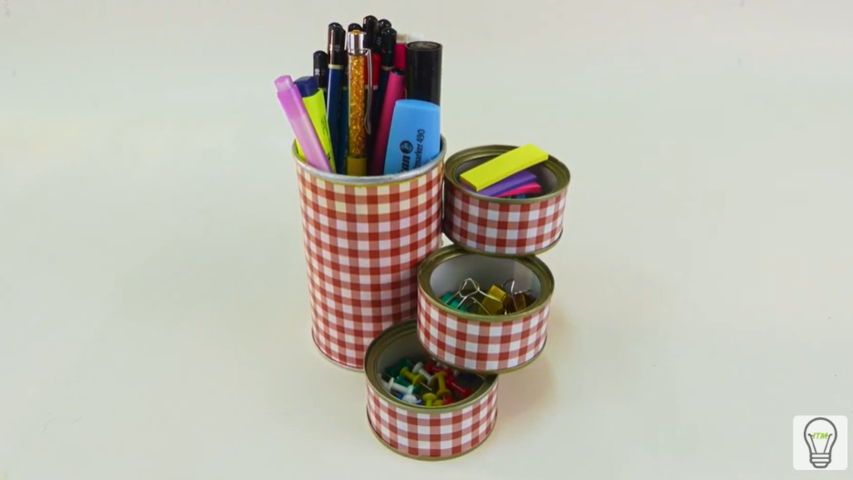

¡Hagamos unos portalápices!
Vídeo: Vídeo-tutorial

